# 关于开设《中医实用智慧大讲堂 —— 推拿助力健康》直播课的通知

**各教学站点：**

为进一步提升广大学生对中医知识的了解与应用能力，全面普及中医药实用知识，学校定于近期举办在线直播课程。现将相关事宜通知如下：

## **课程基本信息**

1. ****课程名称**：**《中医实用智慧大讲堂 —— 推拿助力健康》
2. **授课教师：**刘建民教授
3. **授课对象：**全体高等学历继续教育在校生
4. ****直播时间**：**8 月 2 日上午 10:00——12:00
5. ****直播平台**：**良师在线（网址：[https://hbucm.ls365.net/](https://hbucm.ls365.net/" \t "https://www.doubao.com/chat/_blank)）
6. **技术支持：**132-6065-9031（微信同号）

## **课程介绍**

本次课程从中医经典讲透推拿本质，清晰阐释推拿定义，总结学科特点，明确界定推拿学的适应症和禁忌症，帮你夯实理论基础。22种核心推拿手法，从定义到操作，配图文拆解，系统地介绍常用的推拿手法，动作要领、注意事项一网打尽，让你直观掌握操作要点。更有颈椎病、腰椎间盘突出症等常见骨伤疾病及内、妇、五官科病症的全流程诊疗 —— 从生理解剖、病因病机到诊断与治疗，讲解全面而详尽，学完就能用！

## **专家介绍**

|  |  |
| --- | --- |
| 刘建民 | * **刘建民**，医学博士，湖北中医药大学教授，硕士生导师，美国加州大学洛杉矶分校访问学者。 * 兼任中国针灸学会针推结合专委会委员、新九针专委会常务委员，中国民族医药学会推拿分会理事、针刀医学分会副会长，中国中医药研究促进会针刀疼痛康复分会副会长，湖北省中西结合结合学会针刀医学专委会常务委员兼秘书，湖北省中医师协会针刀医学专委会秘书。 * 主持参与国家级及各级课题14项。出版专业著作1部，副主编、参编15部。发表学术论文90余篇（SCI论文6篇）。科研成果获省部级奖励10余项。 临床擅长推拿结合针刀治疗疑难性关节疾病和脊柱相关性内科、妇科、五官科疾病。 |

## **观看步骤**

1. **学生需使用各自的账号和密码登录上述直播平台。**
2. **登录后，在页面左侧主任务栏点击“直播课程”。**
3. **在右侧“我的直播”中选择对应的直播课程，点选“直播中”即可上线观看。**
4. **附图如下：**

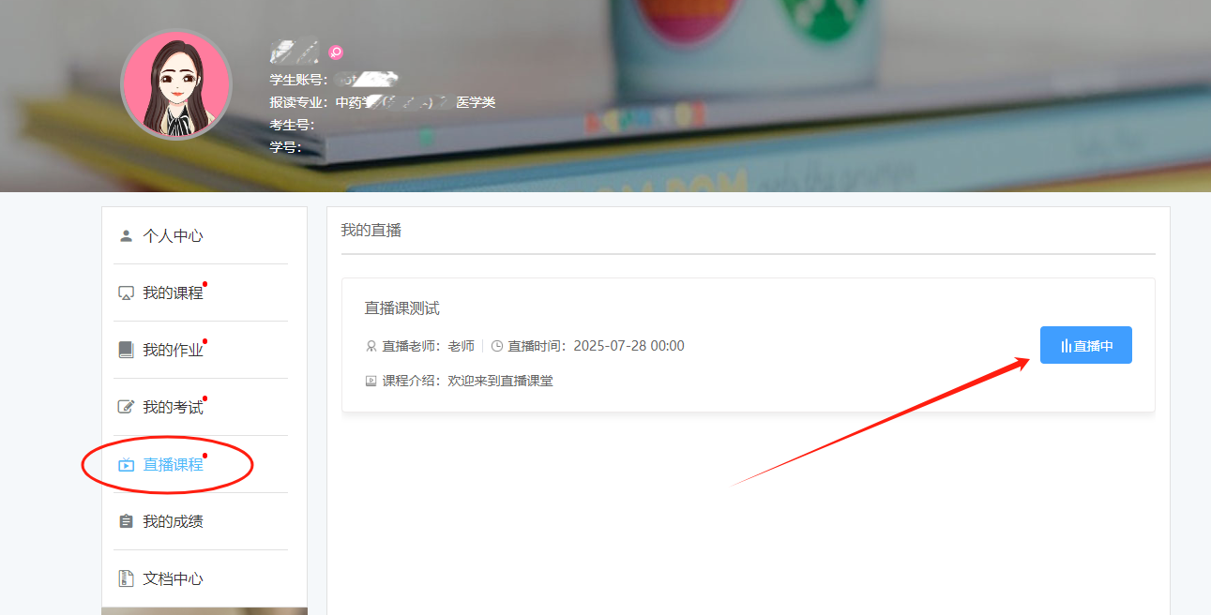

## **注意事项**

1. **本次直播课是学校落实教育部关于高等学历继续教育教学改革的重要内容，是完成高等**学历继续教育的重要学习环节，请各教学站点高度重视此次直播课，积极配合学校完成课程学习。
2. 请**各教学站点务必**通知每位学生，全体学生要统筹规化好学习与工作，确保按时观看直播。继续教育学院将通过后台统计并公布直播数据。
3. **为保证良好的观看体验，建议学生在网络稳定通畅的环境下登录在线直播平台，过程中如果出现页面卡死、黑屏等情况，请尝试切换网络或退出重新进入。**
4. **若遇到忘记密码、账号异常等登录相关问题，可在线联系平台管理员；其他使用问题可咨询客服。**

**湖北中医药大学继续教育学院**

**2025 年 7 月 29 日**